БЕЗОПАСНОСТЬ ВО ДВОРЕ – ВАША ЗАБОТА!
Дорожные ситуации «ловушки» возникают не только на проезжей части, зачастую пешеходы получают травмы и даже погибают в результате ДТП на дворовых территориях. Помните, когда следует быть особенно осторожными, обучите безопасному поведению ДЕТЕЙ!

1. Ситуация закрытого обзора. Водителю трудно  вовремя увидеть пешехода, если он появляется  неожиданно из-за припаркованного транспортного  средства, из-за деревьев и кустарников, из-за снежных  валов, у въезда во двор. | 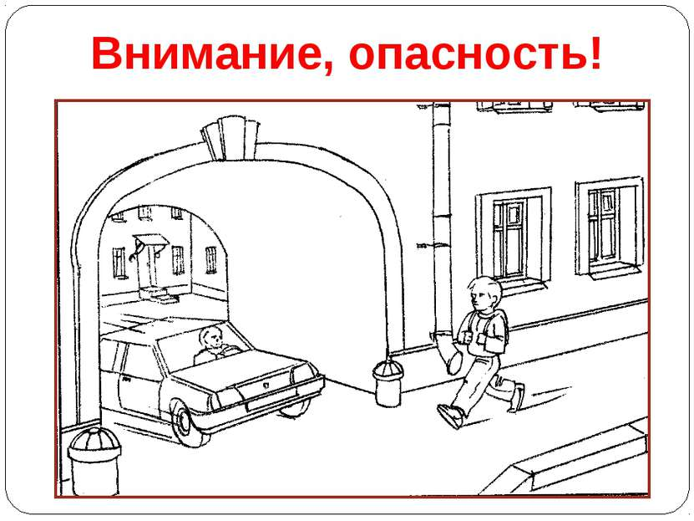
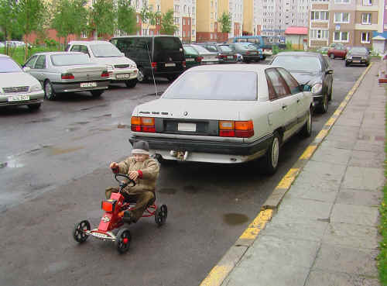 | 2. Слепые зоны. Дворовая территория –  пространство, где водители чаще всего совершают маневры, развороты, двигаются задним ходом. Важно понимать, что пешеход может находиться в «слепой зоне», поэтому крайне опасно проходить в непосредственной близости транспортного средства, совершающего маневры. Практически невозможно заметить и коляску, детский велосипед или малолетнего ребенка.

Помните, что согласно п. 17.1 ПДД РФ «В жилой зоне пешеходы имеют преимущество, однако они не должны создавать необоснованные помехи для движения транспортных средств».

